10-11 класс. Практическое задание по моделированию. _____________________
«Моделирование офисного сарафана»
Задание:
- Внимательно прочитайте описание модели и рассмотрите эскиз.
- Найдите различия с базовой конструкцией платья (см. лист «Базовый чертеж основы полуприлегающего платья для моделирования»).
- В соответствии с эскизом нанесите новые линии фасона и обозначьте ваши действия по моделированию на чертеже основы платья на листе «Контроль практического задания». Используйте для этого стрелки, значки, слова и т.д.
- Перенесите линии фасона на шаблон из цветной бумаги (чертеж на стр. 2 можно использовать для разрезания).
- Изготовьте из цветной бумаги детали выкройки для раскладки на ткани.
- Аккуратно наклейте детали выкройки на лист «Результат моделирования».
- Нанесите на детали выкройки необходимые надписи для раскроя.
Эскиз | Описание модели
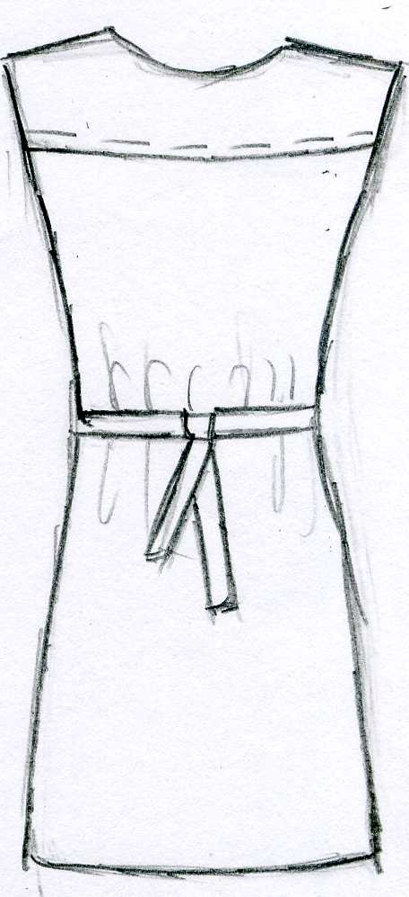  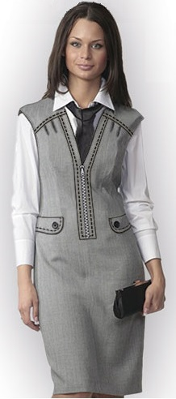 | Офисный сарафан из плотной ткани разработан на основе конструкции платья полуприлегающего силуэта.  Линия плеч удлинена.  На спинке – кокетка.  На полочке – от линии кокетки идут две мягкие складки.  Вырез горловины V- образной формы, намеренно углублен и чуть расширен по линии плеч.  Впереди между планками втачана застежка-молния.  По бокам чуть ниже линии талии клапана-обманки.  Прилегание сарафана по линии талии сзади может усилено поясами-завязками, втачанными в боковые срезы сарафана.

Базовый чертеж основы полуприлегающего платья для моделирования
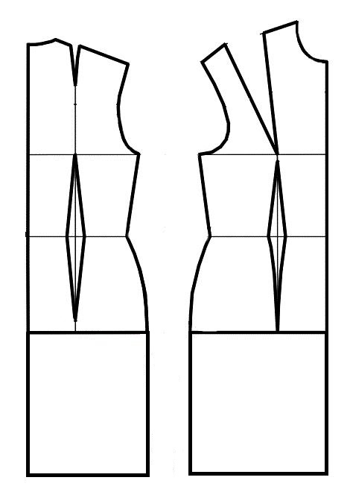

Контроль практического задания
«Моделирование офисного сарафана»

Нанесение линий фасона и необходимых надписей на чертеж основы платья

Результат моделирования (приклеить готовые выкройки модели)

Карта пооперационного контроля. 10-11 класс
«Моделирование офисного сарафана»
№ п/п | Критерии оценивания | Баллы | Баллы по факту
 | Нанесение новых линий фасона и надписей на чертеже основы платья
1 | Оформление линии плеч | 1
2 | Перенос вытачки на спинке, оформление кокетки (надписи) | 1
3 | Перенос вытачки на полочке, оформление кокетки (надписи, обозначения) | 1
4 | Оформление горловины спинки | 1
5 | Оформление горловины полочки | 1
6 | Коррекция средней части полочки (под планку) | 1
7 | Оформление характер силуэта (на спинке) | 1
8 | Построение клапана | 0,5
9 | Построение пояса | 0,5
10 | Построение планки | 0,5
 | Подготовка выкроек платья к раскрою
11 | Выполнение полного комплекта деталей, соответствие их намеченным линиям и модели (надписи, обозначения):  - характер моделирования силуэта (1 балл)  - моделирования кокеток (2 балла)  - характер оформления линии плеч (1 балл)  - нюансы в области застежки (1 балл) | 5
12 | Название деталей | 1
13 | Количество деталей | 1
14 | Направление долевой нити на деталях | 1
15 | Сгибы деталей, линии середины | 1
16 | Припуски на обработку каждого среза | 1
17 | Наличие меток под пояс, клапан, молнию, пуговицы | 0,5
18 | Аккуратность выполнения моделирования | 1
 | Итого | 20

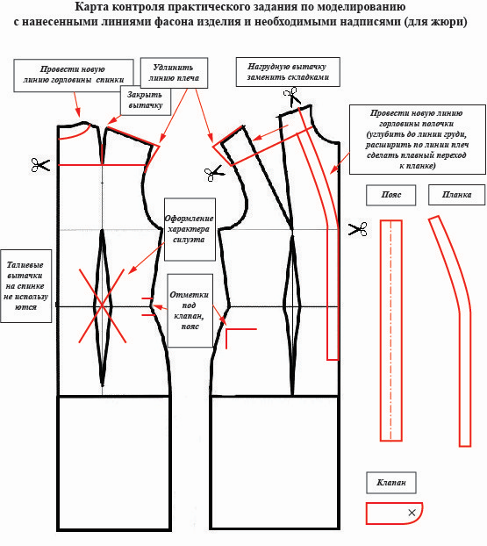

Готовые выкройки модели – результат моделирования (образец для жюри)

